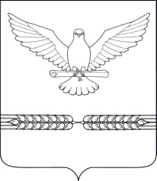
АДМИНИСТРАЦИЯ СТАРОЛЕУШКОВСКОГО СЕЛЬСКОГО ПОСЕЛЕНИЯ ПАВЛОВСКОГО РАЙОНА

РАСПОРЯЖЕНИЕ
от 30.12.2019 № 75-р
ст-ца Старолеушковская

О награждении грамотами победителей конкурса

В соответствии с постановлением администрации Старолеушковского сельского поселения Павловского района от 20 ноября 2019 года № 134 О проведении конкурса «Лучшее новогоднее оформление объектов среди предприятий, бюджетных организаций и учреждений, предприятий торговли» на территории Старолеушковского сельского поселения Павловского района в 2019 году:
1.Наградить грамотами победителей конкурса «Лучшее новогоднее оформление объектов среди предприятий, бюджетных организаций и учреждений, предприятий торговли» на территории Старолеушковского сельского поселения Павловского района» в 2019 году следующих индивидуальных предпринимателей:
- Савицкого Александра Дмитриевича
- Павлюк Юлию Александровну
- Наумик Евгения Андреевича
2.Контроль за выполнением настоящего распоряжения оставляю за собой.
3.Распоряжение вступает в силу со дня подписания.

Глава Старолеушковского сельского
поселения Павловского района Р.М.Чепилов

